**РАЗЪЕМНЫЕ   
И НЕРАЗЪЕМНЫЕ СОЕДИНЕНИЯ**

Методические указания по курсовому проектированию

# 1 ВВЕДЕНИЕ

При выполнении курсового проекта студенты изучают способы соединения деталей. Проект состоит из двух частей:

* первая часть – разъемные соединения. Здесь на примере резьбовых соединений студенты знакомятся с различными типами резьбы, применяемыми в машиностроении, правилами изображения резьбы и резьбовых соединений на чертежах.
* вторая часть – неразъемные соединения. Она включает изучение соединений сверкой, пайкой, склеиванием, с помощью заклепок, различных типы швов этих соединений и их изображение на чертежах.

# 2 СОДЕРЖАНИЕ РАБОТЫ

## 2.1 Соединения разъемные

В курсовом проекте необходимо выполнить изображения:

* болта, гайки, шайбы по действительным размерам;
* упрощенного болтового соединения;
* шпильки по действительным размерам;
* сверленого и нарезанного гнезда под шпильку по действительным размерам;
* соединения шпилькой по действительным размерам.

## 2.2 Соединения неразъемные

В курсовом проекте выполняются примеры неразъемных соединений:

* сварные;
* паяные;
* клееные;
* заклепочное соединение.

## 2.3 Содежание и оформление отчета по курсовому проекту

Пояснительная записка к курсовому проекту должна состоять из структурных элементов, расположенных в следующем порядке:

* титульный лист;
* задание на курсовой проект;
* введение (1 стр.);
* теоретическая часть (8-10 стр.)
* расчетная часть (1-2 стр.);
* заключение;
* библиографический список;
* приложение А. Соединения разъемные.
* приложение Б. Соединения неразъемные.

В теоретической части должны быть кратко описаны:

* виды разъемных соединений деталей;
* общие сведения о резьбе;
* классификация и основные виды резьбы;
* обозначение резьбы;
* виды и изображение неразъемных соединений.

Объем пояснительной записки должен составлять не менее 10 страниц машинописного текста, включая титульный лист и библиографический список (без учета приложений).

Пояснительная записка должна быть подготовлена в виде документа с параметрами страницы:

* формат А4 (односторонняя печать);
* поля: левое – 30 мм, правое – 10 мм, верхнее – 15 мм, нижнее - 20 мм;
* шрифт основного текста – Times New Roman; кегль 14; межстрочный интервал – полуторный; выравнивание по ширине; красная строка - 1,27 см.

Полный перечень требований к оформлению пояснительных записок изложен в документе «Правила оформления дипломных и курсовых проектов (работ)»:

[www.rsreu.ru/en/component/docman/doc_download/4139](http://www.rsreu.ru/en/component/docman/doc_download/4139).

# 3 ПОРЯДОК ВЫПОЛНЕНИЯ КУРСОВОГО ПРОЕКТА

## 3.1 Соединения разъемные

1. Выбрать задание из приложения А.

2. Ознакомиться с общими сведениями о резьбе и резьбовых соединениях. Изучить классификацию, изображение и обозначение резьбы на чертежах, разновидности крепежных изделий и резьбовых соединений.

3. По заданному варианту определить размеры для вычерчивания крепежных изделий:

* размеры болта с шестигранной головкой повышенной точности по ГОСТ 7805-70 при заданной длине и диаметре даны в приложении В; болта нормальной точности по ГОСТ 7795-70 – в приложении Г;
* размеры шестигранных гаек нормальной точности по ГОСТ 5915-70 даны в приложении Д; повышенной точности по ГОСТ 5927-70 – в приложении Ж. Диаметр d принять равным диаметру болта;
* размеры шайбы по ГОСТ 11371-68 даны в приложении И;
* размеры шпилек по ГОСТ 22032-76 и ГОСТ 22034-76 приведены в приложении К.

При вычерчивании крепежных изделий рекомендуется пользоваться справочниками и ГОСТами на эти изделия.

4. Выполнить в тонких линиях чертежи крепежных деталей, упрощенного болтового соединения, шпилечного соединения по действительным размерам, а также сверленого и нарезанного гнезда под шпильку, нанести размеры и надписи. Все изображения на чертеже должны быть соответствующим образом надписаны, как показано в примере оформления работы, приведенном в приложении Л. При выполнении задания допускается изменять компоновку листа.

5. Согласовать чертеж с преподавателем, ведущим занятия.

6. Оформить работу в соответствии с требованиями ЕСКД.

7. Защитить работу у преподавателя.

## 3.2 Соединения неразъемные

1. Изучить способы неразъемного соединения деталей: сварные, паяные, клееные, клепаные и изображение на чертежах швов этих соединений.

2. Перечертить соединения деталей, приведенные в приложении М. Нанести необходимые размеры и подписи.

3. Согласовать работу с преподавателем.

4. Оформить работу в соответствии с требованиями ЕСКД.

5. Защитить работу у преподавателя.

# 4 ВЫБОР ВАРИАНТА ЗАДАНИЯ

Задания на курсовой проект индивидуальные.

Вариант задания выдается преподавателем на практических занятиях. Номер варианта, как правило, соответствует порядковому номеру студента в журнале. Задания выбирают в приложении А.

# 5 ПОРЯДОК ОФОРМЛЕНИЯ И ПРЕДСТАВЛЕНИЯ НА ЗАЩИТУ

Работа выполняется карандашом на чертежной бумаге формата А3 (297×420) – резьбовые соединения и А4 (210х297) – неразъемные соединения. Чертежи выполняется в масштабе 1:1 по размерам, указанным в задании.

Все изображения выполняются в соответствии с требованиями стандартов ЕСКД:

* типы линий и толщина выполняются в соответствии с ГОСТ 2.303-68*;
* надписи на чертеже выполняются стандартным шрифтом размером 7 в соответствии с ГОСТ 2.304-81;
* размеры наносят в соответствии с ГОСТ 2.307-68*, размерные числа проставляют шрифтом размером 5.
* в правом нижнем углу чертежа помещается основная надпись, вид которой приведен на рисунке 1.

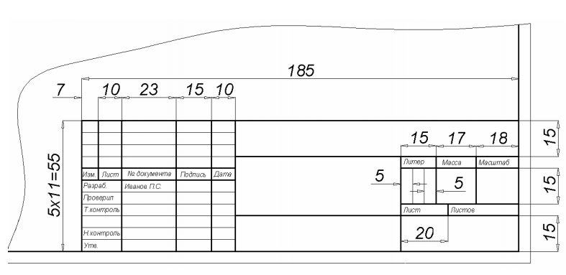

Рисунок 1 – Форма основной надписи по ГОСТ 2.104-68

Пример оформления заданий расчетно-графической работы приведены в приложениях Л, М.

На защиту студенты выносят выполненную работу. Форма защиты – собеседование. Для успешной защиты студент должен выполнить чертежи в полном соответствии с требованиями настоящих методических указаний и ЕСКД и ответить на вопросы по теме расчетно-графической работы.

Защита контрольной работы может быть назначена преподавателем для всей группы или же проводится в соответствии с графиком консультаций преподавателей, по расписанию кафедры.

# 6 УКАЗАНИЯ ПО ВЫПОЛНЕНИЮ КУРСОВОГО ПРОЕКТА

## 6.1 Общие сведения о соединениях деталей

Неподвижные соединения деталей разделяют на соединения разъемные и неразъемные.

Разъемные соединения – соединения, повторная разборка и сборка которых возможна без повреждения составных частей (соединение при помощи резьбы, шпонок, шлицев, штифтов и др.).

Неразъемные соединения – соединения, предназначенные для постоянной связи составных частей изделия, которые нельзя разобрать без повреждения составных частей (соединение при помощи сварки, пайки, заклепок, склеивания и т.д.).

## 6.2 Соединения резьбовые

### 6.2.1 Общие сведения о резьбе

В основе образования резьбы лежит винтовое движение некоторого профиля, совершающего одновременно поступательное и вращательное движение относительно прямой, называемой осью винтового движения. Если движение совершает точка, то ее пространственную траекторию называют винтовой линией или гелисой.

Цилиндрическая винтовая линия образуется равномерным движением точки вдоль образующей цилиндра вращения, равномерно вращающейся вокруг оси цилиндра.

Коническая винтовая линия образуется равномерным движением точки вдоль образующей конической поверхности, равномерно вращающейся вокруг оси конуса.

Участок винтовой линии, пройденный точкой за один ее оборот вокруг оси, называют витком, а расстояние между начальной и конечной точками витка, измеренное по линии, параллельной оси резьбы. – ходом Рh винтовой линии.

Винтовое движение может быт правым или левым, соответственно винтовая линия будет правой или левой.

Резьбой называется поверхность, образованная при винтовом перемещении некоторого плоского контура по цилиндрической или конической поверхности, таким образом, что плоскость контура всегда проходит через ось поверхности вращения. Различные участки плоского контура могут образовывать различные соосные винтовые поверхности – прямые, косые или иной формы.

Форма плоского контура, образующего резьбу, определяет профиль резьбы. В зависимости от формы профиля резьба может быть треугольной, квадратной, трапецеидальной, круглой.

Часть резьбы, образованную при одном повороте профиля вокруг оси, называют витком. При этом все точки производящего профиля перемещаются параллельно оси на одну и ту же величину, называемую ходом резьбы.

Резьбу, образованную движением одного профиля, называют однозаходной (рисунок 2, а), образованную движением двух, трех одинаковых профилей и более – многозаходной (рисунок 2, б).

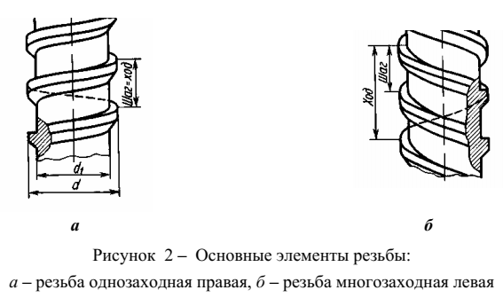

Рисунок 2 – Основные элементы резьбы:

а – резьба однозаходовая правая, б – резьба многозаходная лева

Шагом резьбы Р называют расстояние между соседними одноименными боковыми сторонами профиля в направлении, параллельном оси резьбы. У однозаходной резьбы ход равен шагу, а у многозаходной ход равен шагу, умноженному на число ходов.

Винтовая линия бывает правой и левой, поэтому резьба образуется правой (рисунок 2, а) или левой (рисунок 2, б)).

Размер резьбы определяется наружным диаметром профиля, который называют номинальным диаметром d резьбы.

### 6.2.2 Классификация резьбы

Резьбы классифицируют:

* по форме профиля: треугольные, прямоугольные, трапецеидальные и др.;
* по форме поверхности, на которой нарезана резьба: цилиндрические, конические;
* по расположению резьбы на поверхности стержня или отверстия: наружные и внутренние;
* по направлению винтовой поверхности: левые и правые;
* по числу заходов: однозаходные и многозаходные;
* по назначению: крепежные, ходовые, специальные.

Классификация резьбы приведена на рисунке 3.

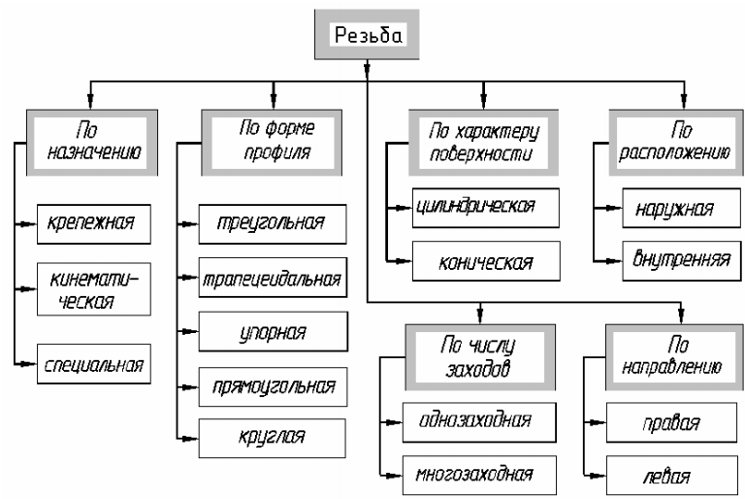

Рисунок 3 – Классификация видов резьбы

### 6.2.3 Основные виды резьбы

Все резьбы, используемые на практике, можно разделить:

* стандартные – резьбы с установленными стандартами параметрами (профилем, шагом, диаметром и соотношениями между ними);
* нестандартные (специальные) – резьбы, выполняемые по размерам, заданным конструктором (прямоугольная и квадратная).

Цилиндрические и конические резьбы общего назначения стандартизованы. Для них в ГОСТ 11708-82 даны общие определения и определения основных параметров, приведены формы профилей, а также указаны номера стандартов на основные размеры.

Стандартами предусматривается довольно значительное количество резьбы с различными параметрами. К ним относятся цилиндрические резьбы: метрическая, трубная цилиндрическая, трапецеидальная и упорная; конические резьбы: метрическая коническая, трубная коническая и др.

Формы профилей для основных типов стандартных резьб приведены в таблице 1.

Построение точного изображения витков резьбы требует большой затраты времени, поэтому оно применяется в редких случаях.

Как правило, на чертежах резьбу изображают условно, независимо от профиля резьбы. Изображение резьбы на чертежах выполняют в соответствии с ГОСТ 2.311-68.

Резьбу на стержне изображают сплошными основными линиями по наружному диаметру резьбы и сплошными тонкими по внутреннему диаметру на всю длину резьбы, включая фаску. На видах, полученных проецированием на плоскость, перпендикулярную оси стержня, по внутреннему диаметру резьбы проводят дугу сплошной тонкой линией, приблизительно равную 3/4 окружности и разомкнутую в любом месте (рисунок 4, а).

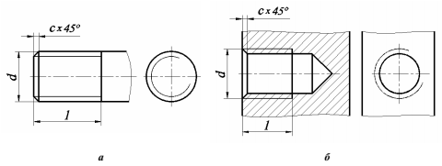

Рисунок 4 – Изображение резьбы на чертежах:

а – наружная резьба, б – внутренняя резьба

Резьбу в отверстии изображают сплошными толстыми основными линиями по внутреннему диаметру и сплошными тонкими по наружному диаметру (рисунок 4, б).

Расстояние между линиями, изображающими наружный и внутренний диаметр резьбы не должно быть менее 0,8 мм и не более шага резьбы.

Резьбу, показываемую как невидимую, изображают штриховыми линиями одной толщины по наружному и внутреннему диаметру (рисунок 5).

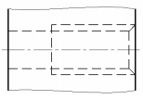

Рисунок 5 – Изображение резьбы, показываемой как невидимой

Границу резьбы на стержне и в отверстии проводят в конце полного профиля резьбы сплошной основной линией (или штриховой, если резьба изображена как невидимая), которую проводят до наружного диаметра резьбы (рисунок 4).

Штриховку в разрезах и сечениях проводят до линии наружного диаметра резьбы на стержнях (рисунок 6, а) и до линии внутреннего диаметра в отверстии (рисунок 6, б), т.е. в обоих случаях до сплошной основной линии.

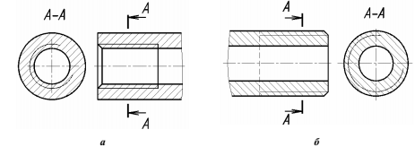

Рисунок 6 – Изображение резьбы в разрезах и сечениях:

а – резьба в отверстии (внутренняя), б – резьба на стрежне (наружная)

На торце резьбового стержня или отверстия выполняется фаска – срезанная в виде усеченного конуса кромка цилиндрического стержня или отверстия. Фаска способствует центрированию режущего инструмента при нарезании резьбы, облегчает соединение деталей. Фаску обозначают сх45° и выбирают ее размеры по ГОСТ 10549-80. Обычно линейный размер фаски примерно равен шагу резьбы. Размерную линию при простановке размера проводят параллельно оси детали. Фаски на стержне с резьбой и в отверстии с резьбой, не имеющие специального конструктивного назначения, в проекции на плоскость, перпендикулярную оси стержня или отверстия, не изображают.

При изображении резьбовых соединений, показанных в разрезе, предпочтение отдается детали с наружной резьбой – стержню.

Резьба стержня закрывает резьбу отверстия. На продольных разрезах показывают только ту часть внутренней резьбы, которая не закрыта завернутой в нее деталью. На поперечных разрезах, если секущая плоскость рассекает обе соединяемые детали, штриховку стержня выполняют до наружной окружности резьбы как это показано на рисунках 7 и 8.

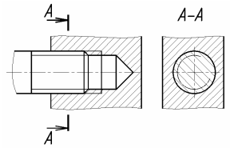

Рисунок 7 – Изображение резьбы на разрезе резьбового соединения

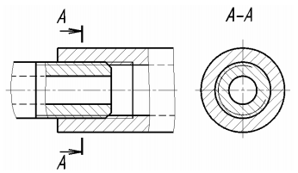

Рисунок 8 – Изображение трубного соединения на цилиндрической резьбе

### 6.2.5 Обозначение резьбы

Стандарты, устанавливающие параметры той или иной резьбы, предусматривают также ее условное обозначение.

Обозначение резьбы включает ее основные параметры: вид поверхности, тип резьбы, размер, число заходов, шаг, направление.

Вид поверхности указывается только для конической резьбы (перед обозначением ставится буква К). Если вид не указан, резьба выполняется на цилиндрической поверхности.

Резьба каждого типа имеет свое условное обозначение:

* М – метрическая;
* G – трубная цилиндрическая;
* R – наружная трубная коническая;
* Rc – внутренняя трубная коническая;
* S – упорная;
* Tr – трапецеидальная.

Метрическая резьба при одном и том же размере может иметь несколько значений шагов. Крупный шаг является единственным для данного диаметра резьбы, мелких шагов может быть несколько. Поэтому в обозначении указывают только мелкий шаг, а крупный шаг не указывается. Направление резьбы для левой резьбы обозначают буквами LH. Для правых резьб направление не указывают.

Примеры обозначения резьб:

* метрической левой двузаходной с номинальным диаметром 24 мм и шагом 1,5 мм:

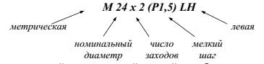

* метрической однозаходной правой резьбы с мелким шагом 1,5 мм: М24х1,5;
* метрической однозаходной правой резьбы с крупным шагом: М24.

В обозначении трубной резьбы числовое значение обозначает не наружный диаметр резьбы, а условный проход трубы в дюймах.

Размер трубной резьбы обозначают числом, выраженным простой дробью в дюймах. Наружный диаметр резьбы определяется по справочникам.

Примеры обозначения основных типов резьбы на чертежах приведены в таблице 2.

Обозначения резьбы указывают по соответствующим стандартам на размеры резьбы и относят их для всех резьб, кроме конических и трубной цилиндрической, к наружному диаметру (рисунок 9, а, б, и, к)

Обозначение конических резьб и трубной цилиндрической резьбы наносят на полке линии-выноски, проведенной от изображения резьбы. На рисунке 9 приведены примеры обозначения на чертежах резьб различного типа.

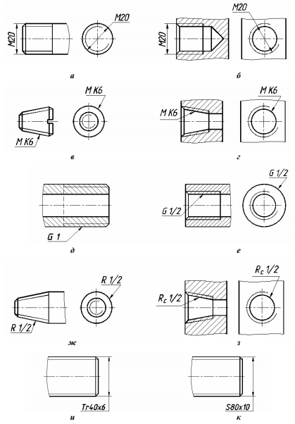

Рисунок 9 – Условное обозначение резьбы на чертежах:

а – метрическая цилиндрическая на стержне;

б – метрическая цилиндрическая в отверстии;

в – метрическая коническая на стержне;

г – метрическая коническая в отверстии;

д – трубная цилиндрическая на стержне;

е – трубная цилиндрическая в отверстии;

ж – трубная коническая на стержне;

з – трубная коническая в отверстии;

и – трапецеидальная,

к – упорная.

Таблица 2 – Условное обозначение основных типов резьбы

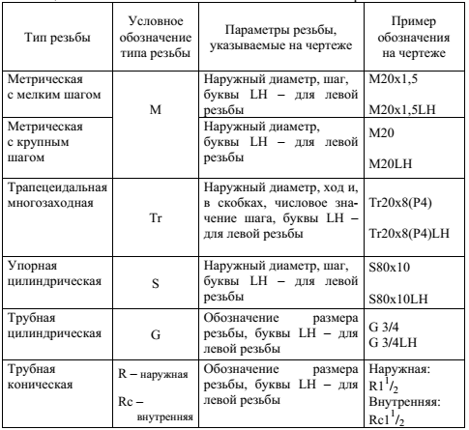

Таблица 1 – Формы профиля основных типов резьбы

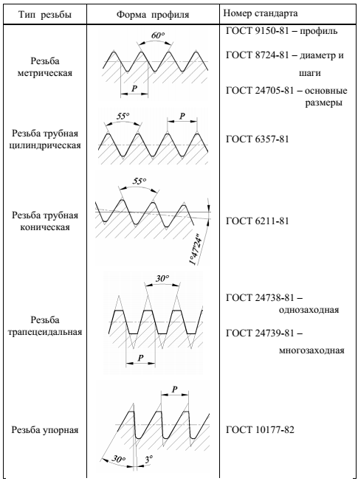

### 6.2.6 Соединение деталей с помощью крепежных изделий

К крепежным резьбовым изделиям относятся болты, шпильки, гайки, винты и фитинги. С их помощью осуществляются неподвижные разъемные соединения деталей машин и механизмов.

Болт представляет собой цилиндрический стержень с головкой на одном конце и резьбой для гайки на другом. Головки болтов бывают различной формы, которая устанавливается соответствующим стандартом. Наибольшее применение в машиностроении имеют болты с шестигранной головкой (нормальной точности) ГОСТ 7798 - 70.

Гайка представляет собой призму или цилиндр со сквозным (иногда глухим) резьбовым отверстием для навинчивания на болт или шпильку. По своей форме гайки бывают шестигранные, квадратные, круглые, гайки-барашки и др. Шестигранные гайки подразделяются на обыкновенные, прорезные и корончатые; нормальные, низкие, высокие и особо высокие; с одной и двумя фасками. Наибольшее применение в машиностроении имеют обыкновенные шестигранные гайки (нормальной точности) по ГОСТ 5915-70.

Шпилька представляет собой цилиндрический стержень с резьбой на обоих концах. Та часть шпильки, которая ввинчивается в резьбовое отверстие детали, называется ввинчиваемым (посадочным) концом, а часть, на которую надеваются присоединяемые детали, шайба и навинчивается гайка, называется стяжным концом.

Длина ℓ1 ввинчиваемого конца шпильки зависит от материала детали, в которую она ввинчивается. Конструкция и размеры шпилек регламентированы ГОСТ 22032-76 ... ГОСТ 22043-76.

Соединение болтом. Скрепление двух или большего количества деталей при помощи болта, гайки и шайбы называется болтовым соединением. Для прохода болта скрепляемые детали имеют гладкие, т.е. без резьбы, соосные цилиндрические отверстия несколько большего диаметра, чем диаметр болта. На конец болта, выступающий из скрепленных деталей, надевается шайба и навинчивается гайка.

На сборочных чертежах допускается упрощенное изображение болтового соединения, вид которого приведен на рисунке 10. В этом случае изображение строится не по действительным размерам, а по приближенным относительным размерам в зависимости от номинального диаметра резьбы d.

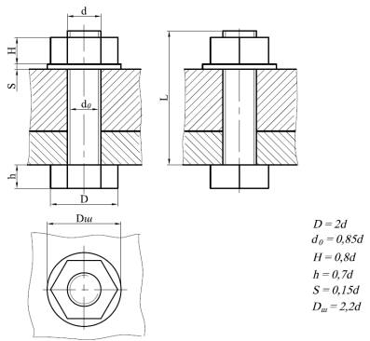

Рисунок 10 – Упрощенное изображение болтового соединения

В данной расчетно-графической работе болтовое соединение вычерчивается упрощенно. Из размеров на чертеже проставляются только диаметр резьбы и длина болта.

### 6.2.7 Соединение шпилькой

Соединение двух или большего количества деталей осуществляется при помощи шпильки, гайки и шайбы. Такое соединение используют вместо болтового, когда изготовлять сквозное отверстие в одной из соединяемых деталей нецелесообразно из-за значительной ее толщины или из-за отсутствия места для головки болта.

Длину ℓ1 ввинчиваемого (посадочного) конца шпильки выбирают в зависимости от материала детали по таблице стандарта.

Сначала отверстие под шпильку высверливают, затем снимают фаску, после чего нарезают резьбу (гнездо под шпильку). На стяжной конец шпильки надевают другие, скрепляемые с первой, детали, имеющие гладкие соосные цилиндрические отверстия большего диаметра, чем диаметр шпильки. На конец шпильки, выступающий из скрепляемых деталей, надевают шайбу и навинчивают гайку (рисунок 11).

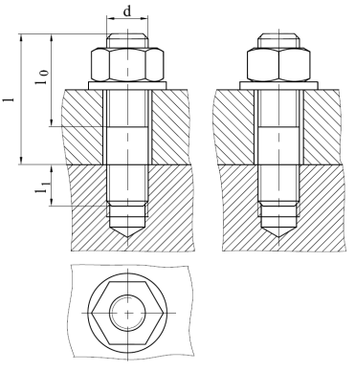

Рисунок 11 – Изображение шпилечного соединения

При вычерчивании соединения шпилькой конструктивные размеры шпильки, гайки и шайбы выбираются из соответствующих стандартов.

При выборе шпильки необходимо обратить внимание на то, что длина ℓ1 ввинчиваемого (посадочного) конца зависит от материала детали, в которую она ввинчивается:

1) ℓ1 = d для стальных, бронзовых, латунных деталей и деталей из титановых сплавов;

2) ℓ1 = 1,25d для деталей из ковкого и серого чугуна;

3) ℓ1 = 2 d для деталей из легких сплавов, где d - наружный диаметр резьбы шпильки.

Размеры гнезда под шпильку прини маются в зависимости от размеров ввинчи ваемого конца самой шпильки (рисунок 12).

Гнездо высверливается диаметром d0, равным внутреннему диаметру резьбы (≈0,85d). При этом глубина сверления должна быть больше длины ввинчиваемого конца шпильки при мерно на половину номинального диаметра резьбы:

H1 ≈ ℓ1+0,5d.

Глубина нарезания резьбы в отверстии на четверть больше длины ввинчиваемого конца шпильки:

H2 ≈ ℓ1+0,25d.

В данной расчетно-графической работе соединение шпилькой вычерчивается по действительным размерам, а также рассчитыва ется и вычерчивается гнездо под шпильку (сверленое и нарезан ное). Из размеров на чертеже проставляются размеры гнезда, диаметр резьбы и длина шпильки. Гайка и шайба выбираются студентом самостоятельно.

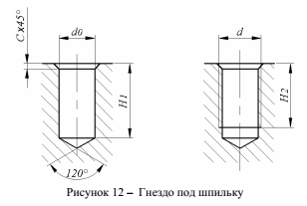

## 6.3 Изображение неразъемных соединений

### 6.3.1 Соединения сварные

Сварка - процесс получения неразъемного соединения по средством установления межатомных связей между свариваемыми частями при их местном или общем нагреве, или пластическом деформировании, или совместном действии того и другого.

Существуют различные виды сварки. Основные типы, конструктивные элементы, размеры и обозначения сварных соединений стандартизованы. Стандарты, регламентирующие основные типы, конструктивные элементы и условные обозначения сварных соединений, приведены в таблице 3.

Таблица 3 – Виды сварных соединений

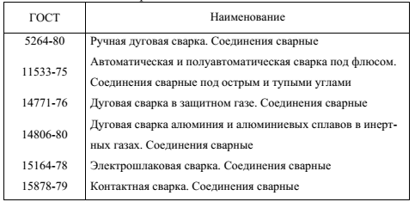

В зависимости от расположения свариваемых деталей различают следующие виды сварных соединений:

* стыковое – свариваемые детали соединяются своими торцами (рисунок 13, а – е);
* угловое – свариваемые детали располагаются под углом, чаще всего - 90 градусов, и соединяются по кромкам (рисунок 13, и);
* тавровое – торец одной детали соединяется с боковой поверхностью другой детали (рисунок 13, к, л);
* нахлесточное – боковые поверхности одной детали частично перекрывают боковые поверхности другой (рисунок 13, ж, з).

Эти соединения обозначают первыми буквами – С, У, Т, Н.

Кромки деталей, соединяемых сваркой, могут быть различно подготовлены под сварку в зависимости от требований, предъявляемых к соединению: с отбортовкой кромок, без скоса кромок, со скосом одной кромки, с двумя скосами одной кромки, со скосами двух кромок. Скосы бывают симметричные и асимметричные, прямолинейные и криволинейные (рисунок 13).

Швы в поперечном сечении выполняются нормальными без усиления и с усилением величиной g (рисунок 13, в, г) Тавровые, угловые и нахлесточные швы характеризуются величиной катета K треугольного поперечного сечения шва (рисунок 13, ж, и, к).

В зависимости от формы шва, скоса кромок, величины усиления и катета стандартные сварные швы имеют следующие условные обозначения: С1, C2, С3,..., У1, У2, У3,..., Т1, Т2, Т3,..., H1, H2, H3... .

По характеру расположения швы делятся на односторонние (рисунок 13, б, в, г, ж) и двусторонние (рисунок 13, д, е, з)

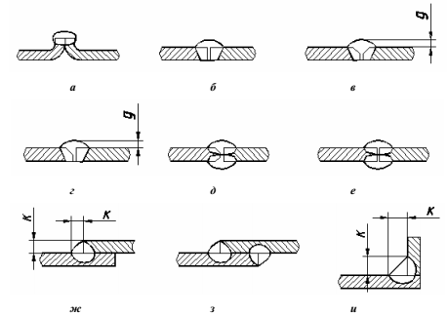

Рисунок 13 – Виды сварных соединений:

а, б, в, г, д, е - стыковое (С); ж, з - нахлесточное (Н); и - угловое (У)

На изображении сварного шва различают лицевую и обратную стороны. За лицевую сторону одностороннего шва принимают ту сторону, с которой производится сварка. Лицевой стороной двустороннего шва с несимметричной подготовкой (скосом) кромок будет та сторона, с которой производят сварку основного шва. Если же подготовка кромок симметрична, то за лицевую сторону принимают любую.

Условные изображения и обозначения швов сварных соединений устанавливает ГОСТ 2.312-72. Сварной шов, независимо от способа сварки, изображают на чертеже соединения: видимый – сплошной основной линией, невидимый – штриховой линией. При точечной сварке видимую одиночную сварную точку изображают знаком "+" (рисунок 14, б). Невидимые одиночные точки не изображают.

От изображения шва или одиночной точки проводят линиювыноску, заканчивающуюся односторонней стрелкой (рисунок 14, а, б). Линию-выноску предпочтительно проводить от изображения видимого шва.

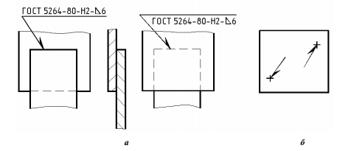

Рисунок 14 – Условное обозначение стандартных сварных швов на чертежах: а – лицевой и оборотный швы; б – точечная сварка

На чертежах сварного соединения каждый шов имеет определенное условное обозначение, которое наносят над или под полкой линии-выноски, проводимой от изображения шва. Условное изображение лицевых швов наносят над полкой линии-выноски Условное обозначение оборотных швов – под полкой линии-выноски (рисунок 14, а).

Структура обозначения шва сварного соединения в соответствии с ГОСТ 2.312-72 приведена на рисунке 15. Вспомогательные знаки выполняют тонкими сплошными линиями, они должны быть одинаковой высоты с цифрами, входящими в обозначение шва.

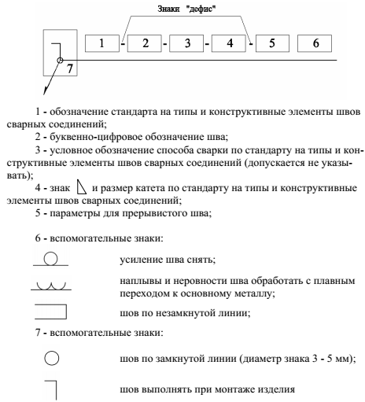

Рисунок 15 – Структура обозначения сварного шва

### 6.3.2 Соединения паяные и клееные соединения

Условные изображения и обозначения швов неразъемных со единений, получаемых пайкой и склеиванием, выполняют по ГОСТ 2.313-82.

Место соединения элементов в разрезах и на видах изобража ют линией толщиной 2S , т.е. в два раза толще сплошной основной линии. Для обозначения пайки и склеивания применяют условные знаки:



Знаки наносят сплошной основной линией на линии-выноске, как это показано на рисунке 16, которая проводится от изображе ния шва соединения и начинается двусторонней стрелкой (или точкой при указании невидимых плоскостей соединений).

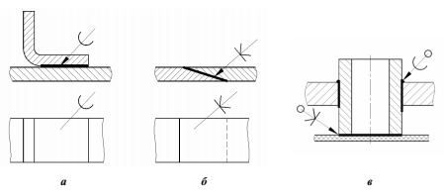

Рисунок 16 – Изображение швов соединений:

а – паяное соединение, б – клееное соединение,   
в – швы по замкнутому контуру

Швы по замкнутой линии обозначают окружностью диамет ром от 3 до 5 мм, выполняемой тонкой линией (рисунок 16, в).

### 6.3.3 Соединения клепаные

Клепаные соединения применяют для деталей из несваривае мых материалов. Соединения образуются при соединении деталей заклепками. Заклепка представляет собой стержень круглого сечения, имеющий с одного конца головку. Форма головки может быть различна (полукруглая, плоская, полупотайная, потайная и т.д.). В соединяемых деталях выполняются отверстия, диаметр которых не сколько больше диаметра стержня заклепки.

Заклепка вставляется в отверстия, и ее свободный конец расклепывается, при этом происходит осаживание стержня, который заполняет отверстия в деталях. Длина стержня L выбирается так, чтобы выступающая из деталей часть ℓ была достаточной для придания ей в процессе расклепки необходимой фор мы (рисунок 17).

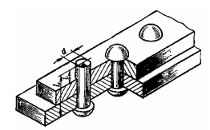

Рисунок 17 – Основные параметры клепаного соединения

По назначению заклепочные швы делят на прочные, плотные (обеспечивающие герметичность) и прочноплотные. Заклепочные швы выполняют внахлестку и встык с накладками. По расположе нию заклепок в соединениях различают однорядные и многорядные заклепочные швы. Расположение заклепок в рядах может быть шахматное и параллельное.

Шагом размещения заклепок называется расстояние между осями двух соседних заклепок, измеренное параллельно кромке шва.

Правила изображения и обозначений клепаных соединений изложены в ГОСТ 2.313-82. Все конструктивные элементы и раз меры шва клепаного соединения должны быть указаны на чертеже (рисунок 18).

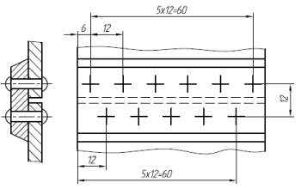

Рисунок 18 – Изображение заклепочных швов на чертеже

# ЛИТЕРАТУРА

1 ЛЕВИЦКИЙ, В. С. Машиностроительное черчение и автоматизация выполнения чертежей : учеб. для вузов / В. С. Левицкий. - М. : Высш. шк. , 2004. - 434 с.

2 Инженерная графика. Конструкторская информатика в машиностроении: учебник для вузов / Г. П. Вяткин; А. К. Болтухин; С. А. Васин; А. В. Пуш. - М.: Изд-во МГТУ им. Н. Э. Баумана, 2001. - 519 с.

3 ЧЕКМАРЕВ, А. А. Инженерная графика: учебник для вузов / А. А. Чекмарев. - М. : Высш. шк., 2000. – 364 с. : ил.

4 Справочное руководство по черчению / В. Н. Богданов; И. Ф. Малежик; А. П. Верхола; Г. Е. Дмитренко; Б. Д. Коваленко; В. Н. Нигора; Р. А. Ткачук. - М. : Машиностроение, 1989. - 863 с.

5 ФЕДОРЕНКО, В. А. Справочник по машиностроительно му черчению / В. А. Федоренко; А. И Шошин; под ред. Г. Н. Попова. - Ленинград: Машиностроение, 1983. - 416 с.

ПРИЛОЖЕНИЕ А  
Варианты задания

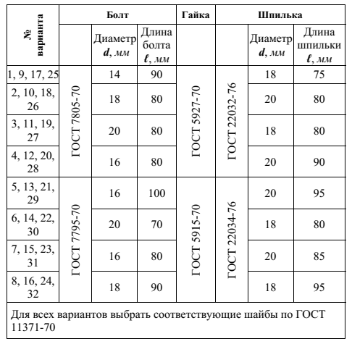

ПРИЛОЖЕНИЕ Б  
Резьба метрическая. Основные размеры, мм

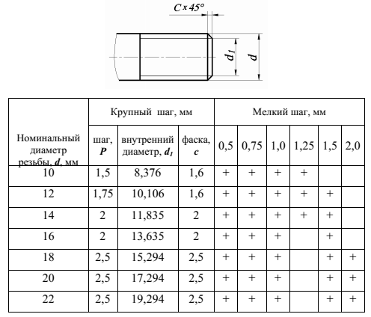

ПРИЛОЖЕНИЕ В  
Болты с шестигранной головкой повышенной точности   
по ГОСТ 7805-70. Основные размеры, мм

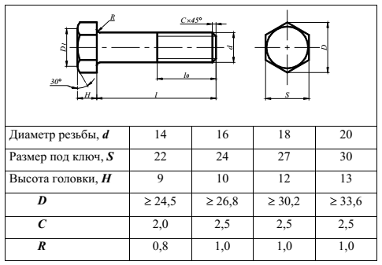

D1 принять равным ≈0,95S;

l0 – равным (1,5…2)d

Пример условного обозначения болта диаметром 12 мм, длиной 60 мм, исполнения 1, с крупным шагом резьбы:

*Болт М12×60 ГОСТ 7805-70*.

ПРИЛОЖЕНИЕ Г  
Болты с шестигранной уменьшенной головкой и направляющим подголовком нормальной точности по ГОСТ 7795-70.   
Основные размеры, мм

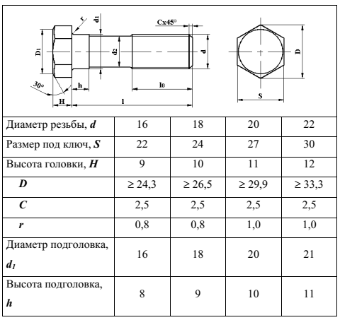

D1 принять равным ≈0,95S;

l0 – (1,5…2)d;

d2 − 0,9d

Пример условного обозначения болта диаметром 18 мм, длиной 90 мм, исполнения 1, с крупным шагом резьбы:

*Болт М18×90 ГОСТ 7795-70*.

ПРИЛОЖЕНИЕ Г  
Гайки шестигранные нормальной точности по ГОСТ 5915-70.  
Основные размеры, мм

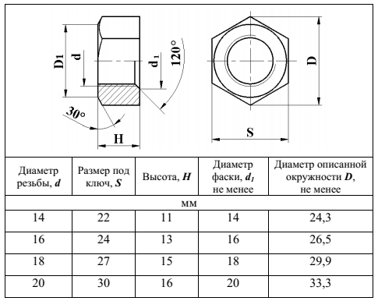

D1 принять равным ≈0,95S

Пример упрощенного условного обозначения гайки диаметром резьбы 12 мм, исполнения 1 с крупным шагом резьбы:

*Гайка М12 ГОСТ 5915-70*.

ПРИЛОЖЕНИЕ Д  
Гайки шестигранные повышенной точности по ГОСТ 5927-70.  
Основные размеры, мм

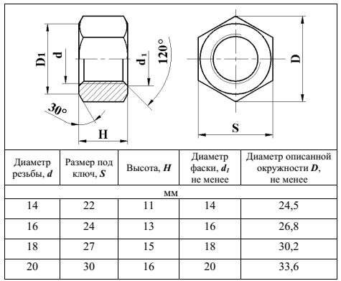

D1 принять равным ≈0,95S

Пример упрощенного условного обозначения гайки диаметром резьбы 12 мм, с крупным шагом резьбы:

*Гайка М12 ГОСТ 5927-70*.

ПРИЛОЖЕНИЕ Е  
Шайбы по ГОСТ 11371-78. Основные размеры, мм

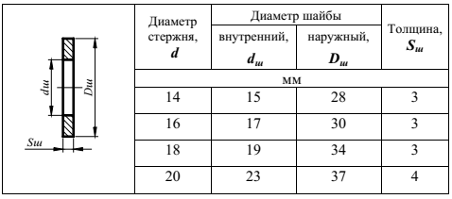

Пример обозначения шайбы для диаметра стержня 12 мм:

*Шайба 12 ГОСТ 11371-68*.

ПРИЛОЖЕНИЕ Ж  
Шпильки по ГОСТ 22032-76, ГОСТ 22034-76.  
Основные размеры, мм

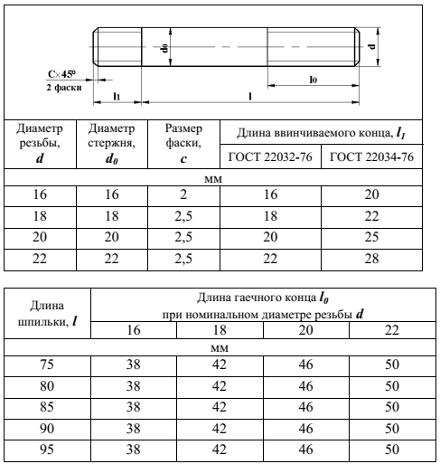

Пример условного обозначения шпильки типа с диаметром резьбы 16 мм, с крупным шагом резьбы, с длиной 120 мм:

*Шпилька М16×120 ГОСТ 22032-76*.

ПРИЛОЖЕНИЕ И  
Пример оформления задания по теме «Соединения разъемные»

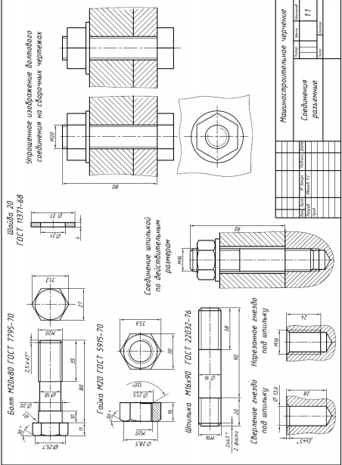

ПРИЛОЖЕНИЕ К  
Пример оформления задания по теме «Соединения неразъемные»

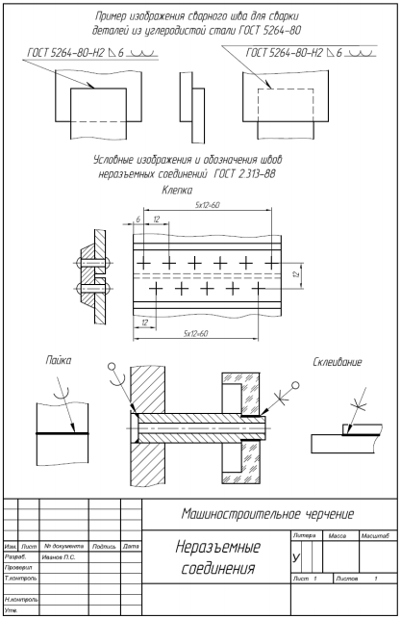

**СОДЕРЖАНИЕ**

1 ВВЕДЕНИЕ 1

2 СОДЕРЖАНИЕ РАБОТЫ 1

3 ПОРЯДОК ВЫПОЛНЕНИЯ КУРСОВОГО ПРОЕКТА 2

4 ВЫБОР ВАРИАНТА ЗАДАНИЯ 4

5 ПОРЯДОК ОФОРМЛЕНИЯ И ПРЕДСТАВЛЕНИЯ НА ЗАЩИТУ 4

6 УКАЗАНИЯ ПО ВЫПОЛНЕНИЮ КУРСОВОГО ПРОЕКТА 5

ЛИТЕРАТУРА 26

ПРИЛОЖЕНИЕ А Варианты задания 27

ПРИЛОЖЕНИЕ Б Резьба метрическая. Основные размеры, мм 28

ПРИЛОЖЕНИЕ В Болты с шестигранной головкой повышенной точности по ГОСТ 7805-70. Основные размеры, мм 29

ПРИЛОЖЕНИЕ Г Болты с шестигранной уменьшенной головкой и направляющим подголовком нормальной точности по ГОСТ 7795-70. Основные размеры, мм 30

ПРИЛОЖЕНИЕ Г Гайки шестигранные нормальной точности по ГОСТ 5915-70. Основные размеры, мм 31

ПРИЛОЖЕНИЕ Д Гайки шестигранные нормальной точности по ГОСТ 5915-70. Основные размеры, мм 32

ПРИЛОЖЕНИЕ Ж Гайки шестигранные повышенной точности по ГОСТ 5927-70. Основные размеры, мм 33

ПРИЛОЖЕНИЕ И Шайбы по ГОСТ 11371-78. Основные размеры, мм 34

ПРИЛОЖЕНИЕ К Шпильки по ГОСТ 22032-76, ГОСТ 22034-76. Основные размеры, мм 35

ПРИЛОЖЕНИЕ Л Пример оформления задания по теме «Соединения разъемные» 36

ПРИЛОЖЕНИЕ М Пример оформления задания по теме «Соединения неразъемные» 37